《计算机图形学》样卷

一、判断题
1．计算机图形学是利用计算机研究图形的表示、计算、处理及显示的学科。（T ）
2. 多边形可由顶点或点阵表示，两者都保留了多边形的几何信息。 （F ）
3. OpenGL是专业、功能强大的3D图形接口，但仅限于Windows平台。 （ F）
4. 字符的图形表示有矢量、点阵两种形式，将点阵字符旋转或放大时，显示效果通常会变差，而矢量字符对这些变换保持了较好的显示效果。 （T ）
5. 在Z-Buffer消隐算法中，像素的深度值和颜色值都存储在Z缓冲器中。 （ F）
6. 无论网格多么细，三角网格模型也不能精确地表达解析曲面。 （T ）
7. 光经过理想镜面反射后，向各个方向均匀地传播。 （F ）
9. Bezier曲线具有许多很好的性质，例如局部性：移动某个控制点只会对该点附近的曲线形状有作用，而对较远的曲线部分不会产生任何影响。 （F ）
10. 一个向量的齐次坐标表示是唯一的。 （F ）

二、单选题
1. 在光栅图形学中，用离散量表示连续量引起的失真现象称为走样，用于减少或消除这种现象的技术称为（ C ）
A、扫描转换 B、裁剪
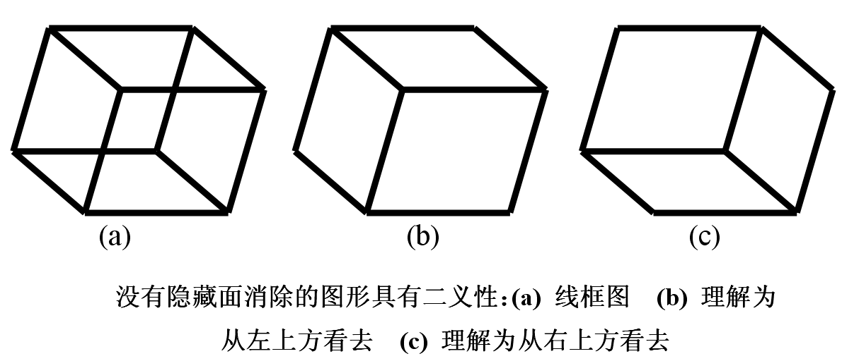
C、反走样 D、消隐
2. 右图中所示图形具有歧义，消除这种歧义的方法是进行 （ D ）
A、反走样 B、裁剪
C、扫描转换 D、消隐
3. 在下面形体表示方法中，最适合表达真实世界中如茶壶、动物这类物体的是（ D ）
A、实体模型 B、Bezier曲线或曲面
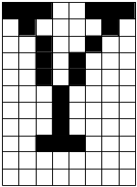 C、B样条曲线或曲面 D、三角网格
4．对英文字符进行点阵表示，某位为1表示字符笔划经过对应位图，0表示不经过。如图所示Y字符，第1行对应十六进制数为0xe7（即二进制11100111），则以下描述正确的是（ B ）。
A、第2行为0x22 B、第4行为0x28
C、第3行为0x28 D、第6行为0x1f

5. 已知窗口左下角坐标为（20，20）、右上角坐标为（60，60），给定线段的端点坐标为P（40，10），Q（100，80），根据Cohen-Sutherland裁剪算法对P和Q进行编码，假设4位编码的顺序为C上C下C右C左，则P、Q的编码为：（ B ）
A、0001、0010 B、0100、1010 C、0100、1000 D、0101、1010
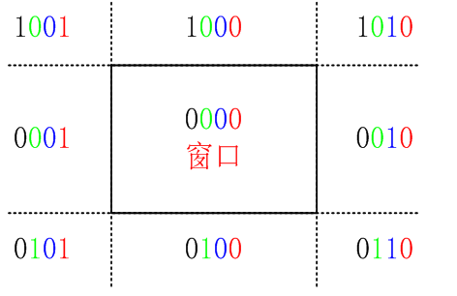
6. 下列因素中，非真实感图形学重点关注的是（ D ）
A、透视投影和消隐 B、物体的质量和重心
C、光照模型 D、物体表面的色彩和纹理
7. 对0<=t<=1，都有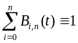，其中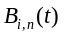为Bernstein基函数，该特性称为（ D ）
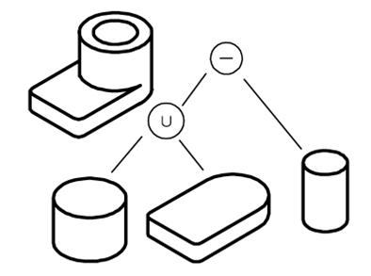
A、递推性 B、正性 C、对称性 D、权性
2
1
8. 右图是由构造实体几何（CSG）方法构造得到的实体模型，其中①、②所代表的操作分别为（C ）
A、并、交 B、交、并 C、并、差 D、交、差

9. 以下颜色模型中，面向用户的是( D )
A、RGB B、YUV C、CMY D、HSV
10. 在透视投影中，主灭点的最多个数是( C )
A、1 B、2 C、3 D、4
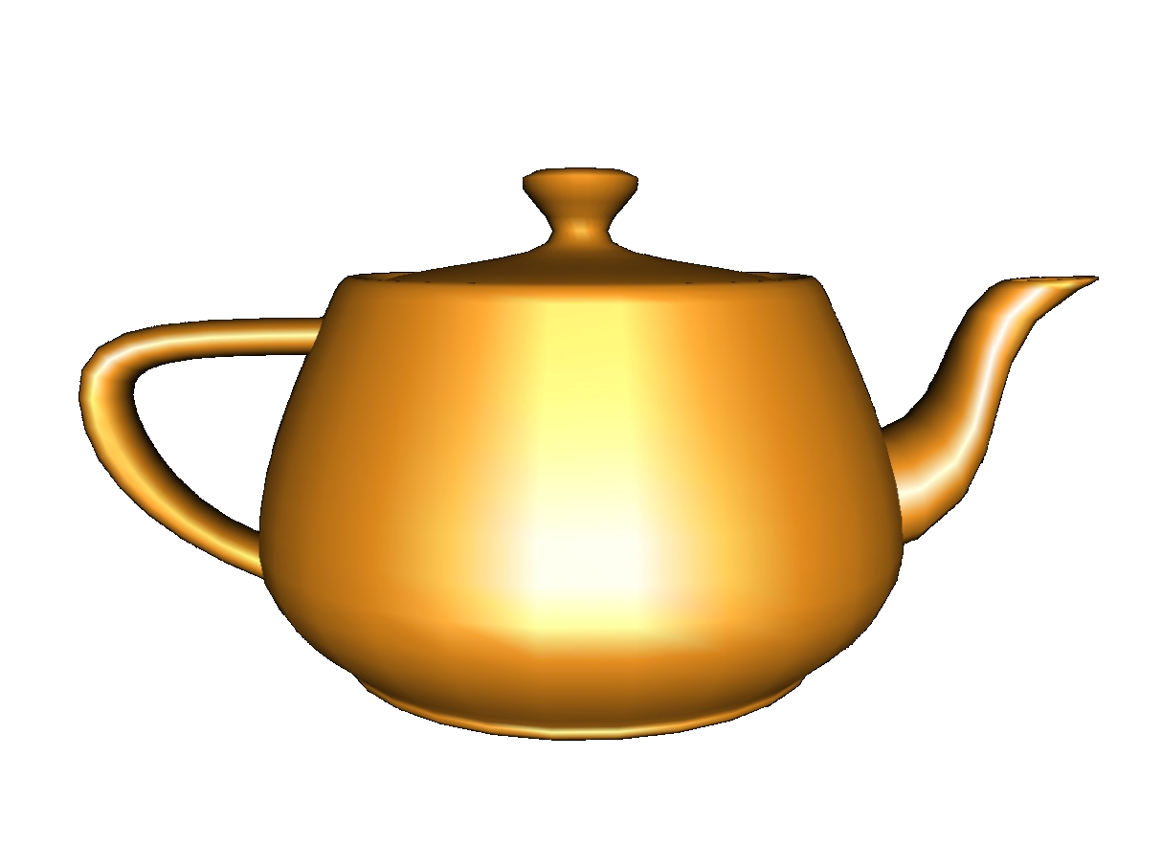
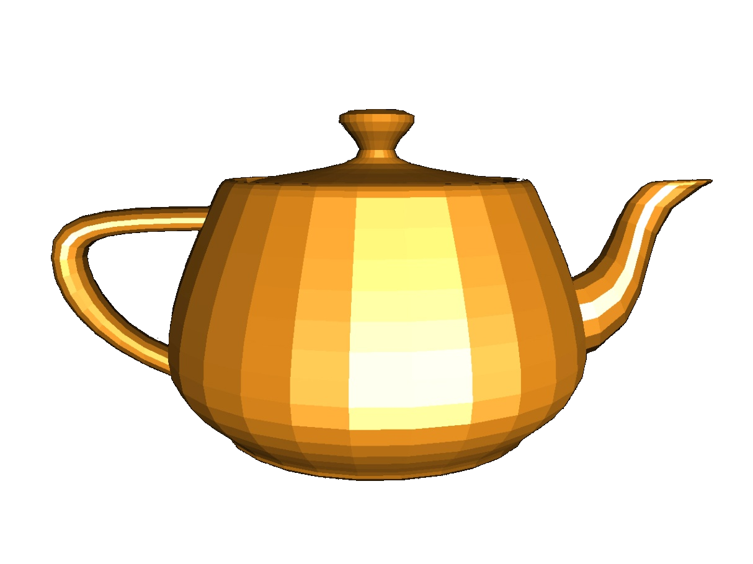
11.左图为不进行任何增量式光照明模型的处理，右图为进行双线性光强插值（Gouraud明暗处理）生成茶壶模型，左图中的光强有突变现象，该现象被称为（ C）
A、棱边现象 B、光现象
C、马赫带现象 D、以上均不是
12. 在简单光照明模型中，最确切的表述是（ D ）。
A、只考虑物体对直接光照的反射作用，不考虑物体之间的光反射作用
B、只考虑物体间的光反射作用，不考虑物体对直接光照的反射作用
C、都考虑，且两者的关注程度无明显差别
D、主要考虑物体对直接光照的反射作用，物体间的光反射作用采用环境光统一表示

三、多选题
1. 在以下有关连通域的描述中，正确的是（ABD )。
A、四连通区域是八连通区域
B、四连通区域的边界是八连通区域
C、八连通区域是四连通区域
D、八连通区域的边界是四连通区域

2．用参数方程形式描述曲线曲面有什么优点？（ ABCD ）。
A、可以满足几何不变性的要求。
B、便于处理斜率为无穷大的情形，不会因此而中断计算。
C、易于用矢量和矩阵表示几何分量，便于几何变换。
D、规格化的参数变量t∈[0, 1]，使其相应的几何分量是有界的，而不必用另外的参数去定义边界。

3. 关于光照明模型，下面正确的表述有（ ABCD ）。
A、简单光照明模型仅处理光源直接照射物体表面的光强计算。
B、整体光照明模型除了处理光源直接照射物体表面的光强计算外，还处理物体之间的相互光照。
C、简单光照明模型是一种局部光照明模型。
D、在简单光照明模型中，物体之间的相互光照用环境光统一表示。

4. Phong光照明模型综合考虑了（ ABC ）
A、漫反射光
B、镜面反射光
C、环境光
D、透射光

四、简答题
1. CRT显示器的工作原理是什么？
2. “扫描转换”是计算机图形学中常用的术语，其实际含义是什么？
3. 在二维光栅图形中为什么会出现“走样”现象？有哪些常用的反走样方法？简述对直线段采用“非加权区域采样方法”反走样的基本思想。
4. 解释“插值”、“拟合”、“逼近”概念，并说明“插值”与“拟合”的主要区别。

五、综合题
1. 用Bezier定义或de Casteljau算法计算以P0(6,3)、P1(8,4)、P2(20,16)、P3(90,86) 为控制顶点的Bezier曲线在t=1/3处的值。
答：
（1） 根据定义计算：
P191
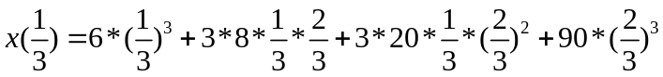
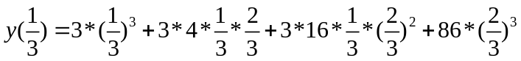
(2) de Casteljau算法

2. 请完善以下图形的半边表示。
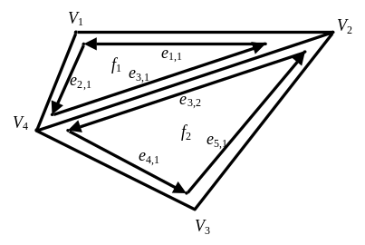

顶点 | 坐标 | 以此为起点的半边
V₁ | (x₁, y₁, z₁) | e_{2,1}
V₂ | (x₂, y₂, z₂) | ①e_{3,2}或e_{1,1}
V₃ | (x₃, y₃, z₃) | e_{5,1}
V₄ | (x₄, y₄, z₄) | e_{4,1}

面 | 半边
f₁ | e_{1,1}
f₂ | ②e3,2或e5,1或e4,1
半边 | 起点 | 相邻半边 | 面 | 下条半边 | 前条半边
…
e_{3,1} | V₄ | e_{3,2} | f₁ | e_{1,1} | e_{2,1}
e_{3,2} | ③V2 | ④e3,1 | f₂ | ⑤e4,1 | e_{5,1}
…

3、 对下图所示多边形，其顶点序列为P0(7,8)、P1(3,12)、P2(1，7)、P3(3，1)、P4(6，5)、P5(8，1)、P6(12，9)。请对其进行扫描转换，要求：
(1)画出边表(ET)。
(2)画出当y=1、2、8时的活化边表。
注：边结点数据结构为